ТВОРЧЕСКИЙ ПРОЕКТ В СРЕДНЕЙ ГРУППЕ

ТЕМА: «РАЗНОЦВЕТНОЕ ЛЕТО»

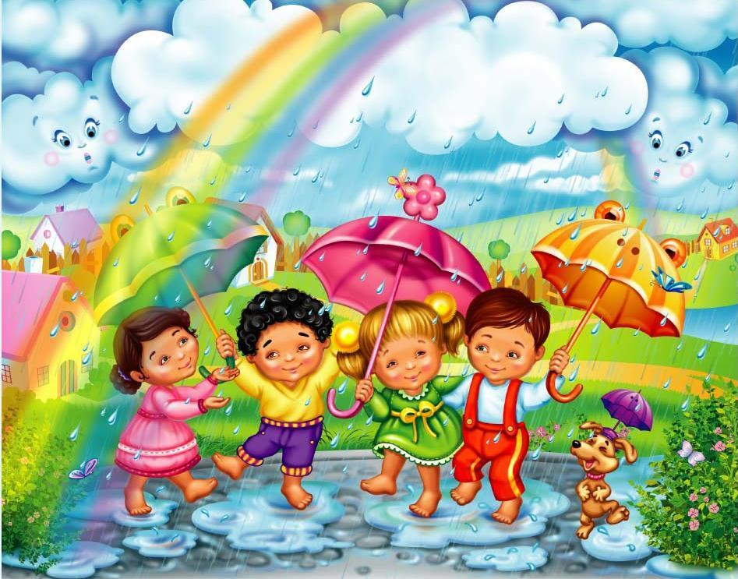

Подготовили воспитатели: Ивлева М.Н.,
Пинкина В.А.

2021 г.

Участники проекта: дети средней группы.
Сроки реализации: краткосрочный (июнь)
Место проведения: групповая и территория детского сада.
Актуальность: экологическое воспитание- одно из основных направлений в системе образования. Это способ воздействия на чувства детей, их взгляды и представления. Дети учатся понимать, что наша Земля не сможет существовать без растений, так как они не только помогают нам дышать, но и лечат от болезней. На территории нашего детского сада в естественных условиях растет очень мало цветов и растений, поэтому мы с детьми решили изучить растения, которые растут на даче, в лесу. Цветы – это не только красота, но и часть живой природы, которую надо беречь и охранять, и конечно же знать.
Дети должны видеть связь цветов с окружающей средой, как они вливаются в жизнь человека не только в живом виде, но и как декоративное украшение, украшение нашего города.

Цель: Знакомить детей с природой родного края, с разнообразием флоры и фауны. Сформировать у детей осознанно-правильное отношение к представителям живой природы; убеждение, что красота природы бесценна, поэтому её надо охранять.
Задачи:
Систематизировать знания об окружающем мире.
Формировать элементарные представления о взаимосвязях в природе.
Воспитывать любовь к природе родного края, восприятие её красоты и многообразия.
Развивать поисково-исследовательскую деятельность детей.
Расширять и систематизировать знания о растительном и животном мире родного края.
Развивать познавательный интерес к объектам окружающего нас мира через чтение стихов о природе, через практическую деятельность.
Развивать связную речь, обогащать словарь детей, образное и вариативное мышление, фантазию, воображение, творческие способности.

Ожидаемые результаты проекта:
Расширение знаний о растительном и животном мире нашего края.
Будут бережно относиться к природе, овладеют навыками экологически безопасного поведения в природе.
Сформируется стремление к исследованию объектов природы.
Научатся вести наблюдения за отдельными объектами природы, проводить простейшие исследования (сравнения) некоторых видов растений.
Развитие у детей любознательности, творческих способностей, познавательной активности, коммуникативных навыков.

План реализации.
Этапы:
Подготовительный этап включает в себя:
1. Подбор необходимой литературы по теме.
2. Подбор двигательных упражнений и подвижных игр.
3. Разработка плана проекта.
Основной этап реализует недельные темы:

Первая неделя «Цветочные фантазии» включает в себя:
1. Беседа о цветах родного края.
2. Правила личной безопасности «Осторожно растения!»
3. Пальчиковая гимнастика «Цветы».
4. Беседы с рассматриванием иллюстраций «Садовые цветы»; «Полевые цветы», загадки, пословицы, поговорки.
5. Объемная аппликация «Ромашки» ,«Полевые цветы» ,«Цветы в вазе», «Цветочный подарок»
6. Игровое упражнение «Наши алые цветы».
7. П/игра «Солнышко и дождик», - «Медведь и пчелы», «Ягода –малинка», «Бабочка и мотылек», игра «Отпечатки» на песке рук, ног.
8. Закрашивание «Лето в поле и в лесу».
9. Лепка из теста «Роза»
10. Закаливающие процедуры.
Вторая неделя «Лето – это красота» включает в себя:
1. Беседа «Наши соседи» (птицы, животные).
2. Объемная аппликация «Птичка».
3. Объёмная аппликация «Бабочка».
4. Песенки: «Про меня и муравья», «Бабочки».
5. П/и «Караси и щука», «Невод», «Море волнуется», «Я рисую на песке»
6. Рисование «Краски лета».
7. Лепка «Колобок».
8. Аппликация «Цветок доброты»
9.Закаливающие процедуры.
Третья неделя «Во саду ли в огороде» включает в себя:
1 Беседа «Что растет в саду и огороде»
2. Рисование «Фрукты овощи нашего сада»
3. Игровое упражнение «Капуста».
4. Д/и «Настроение».
5. Лепка «Ягодное царство».
6. Песни «Дождик», «Лесная песенка».
7. П/и «Догони бабочку», «Кто быстрее соберет», «Гусеница» из комочков песка.,
8. Разучивание пословиц и поговорок о труде.
9. Беседа «Наша земля – кормилица».
10.Аппликация «Корзина фруктов»
11. Закаливающие процедуры.
Четвертая неделя «Опасности вокруг нас»
- Беседа «Что таит в себе огонь»
- Чтение стихотворения «Если ты один в квартире»
- Беседа «Микробы»
- Рисование. «Пожарная машина»
- Беседа «Правила пользования электроприборами»
- Чтение «Кот Василий и бытовая техника»
- Д/и «Опасные предметы»
- Д/и «Кому откроешь дверь?»
Игровая ситуация «Опасные ситуации с незнакомыми людьми»
Работа с родителями:
• Консультация для родителей «О детской одежде летом»
• Консультация «Уроки вежливости»
• Консультация «Ребенок и велосипед»
Памятка «Правила и меры безопасности на водоёмах в летний период»
Памятка родителям «Воспитание грамотного пешехода»
• Папка – передвижка «Осторожно, ядовитые растения»

